武汉邮电科学研究院硕士学位论文

开题报告

专 业： 通信与信息系统
研究方向： 网络安全
论文题目：基于深度学习的密码破译模型的研究
研 究 生： 张仕忠 学号： 20180067
导 师： 彭艳兵
报告日期： 2019年 11月14日
- 课题的来源、目的及意义
来源：
目前深度学习在计算机视觉、语音识别、自然语言处理等这些领域大放异彩，同时通信及其保密通信也是深度学习的重要研究领域之一，而密码技术作为保密通信的关键技术，利用深度学习可以构造出新型的密码体制,另外利用深度学习的高度非线性自适应性等优点也可以构造用于破译各种密码的工具。本文选题由此而来。
目的：
近年来，随着技术的不断更新，信息泄露事件不断发生，给社会安全造成了非常不利的影响。因此网络安全方面的研究显得愈发的重要，而密码学在网络安全中又是一个极为重要的课题。密码学以密码通信的研究为目的，通过对传输信息进行加密，防止第三方对信息的窃取。密码技术的多样性为信息加密和信息安全提供了多样选择。密码技术因其能够在潜在威胁的环境中保证通信的安全获得了更多关注，广泛应用于军事通信保密、数据加密以及信息保密等方面。
在密码学中明文和密文是一组存在复杂映射关系的数据对，密码破译则是要找到密文所对应的明文。神经网络的出现为密码理论提供了全新的思路，促成了神经密码学的发展，同时神经网络也成为保密通信的一种新的实现途径。传统密码破译技术基于穷举法、字典法等，需要大规模完全数据库进行尝试实现，需要耗费大量的时间，效率低下。而基于神经网络实现密码破译，规避了传统密码破译方式的弊端。利用神经网络解决密码破译问题的关键在于寻找一种合适的神经网络，通过对其学习得到映射关系，与序列处理问题类似，因此可以使用合适的序列处理模型解决密码破译问题。
基于这些部分，本文期望通过深度学习来建立一组模型来对公钥加密算法的典型算法RSA进行破译研究，对比传统的字典或者规则破译方法，希望该模型在密码破译精确率和效率上能有一定的提升。
意义：
论文研究的直接意义在于提升密码破译的成功率和破译效率。本文通过深度学习技术来研究密码不是为了破解而获得私利，更重要的是能够对密码的分布规律和复杂度进行准确的判断，从而促进密码学的发展。另一方面基于深度学习的密码破译研究还可以用来对相关的网络安全的数据解密进行辅助研究，进一步促进网络安全事业的发展。总而言之，基于深度学习的密码破译不但会促进深度学习的发展，而且会给密码学注入新的活力，给密码学里路提供一种全新的思路。
- 本课题的国内外研究现状及发展趋势分析
（在文献调研的基础上完成此部分内容，并列出至少10篇相关文献。）
国内外研究现状：
在上世纪末期，就有人尝试基于人的一些认知行为和心理想法等进行密码破解。1984年，Grampp和Morris就提出暴力破解进行密码猜测，他们用了穷举的方式尝试了大量的密码，来验证Unix系统的可靠性^{[1]}。
早期信息系统都会存储用户密码的明文，这样一旦攻击者入侵系统数据库或窃取服务器上用来存储密码的文件，就可以轻易获得用户的用户名和密码。国内外一些著名的网站如：RockYou、Phpbb、Myspace、天涯、CSDN等都因为采取明文密码遭受到攻击，从而导致用户密码泄露的严重后果。后来信息系统采用哈希运算的方式来存储密码。但是又出现了彩虹表之类的攻击方法，即先计算出各种口令的哈希值，然后将口令明文和对应的哈希值放到一个大的集合（彩虹表）^{[2][3]}中，在获取系统的哈希值之后，然后在彩虹表中寻找是否有与之匹配的哈希值，如果有的话，就可以恢复出明文，这使得存储哈希值的方法也有了很大的安全隐患。
密码破解技术最典型也最常用的就是暴力破解，即用穷举的方式尝试各种的字符来攻击密码。随着计算机软硬件技术的发展，暴力破解变得更加容易，首先现代计算机CPU的运行速度有了极大的提高，其次攻击者还可以感染大量的用户主机，形成僵尸网络，或者通过网络的IaaS服务来得到庞大的计算能力来进行破解^{[4]}。利用并行技术，攻击者也可以分为多个部分，由不同的CPU并行搜索密码空间，提高穷举密码速度。另一种常用的密码破解技术是字典攻击法，它可以迅速生成大量的基于字典的密码，相对于暴力破解更有针对性。基于字典和规则的具有代表性的为Hash-cat 与 JTR。其实无论是暴力破解还是字典攻击对于密码破解都不是最好的选择，因为在面对一些复杂的密码时，只有采用穷举的方式才能猜测出来。后来出现基于概率模型的密码猜测被提了出来，例如基于马尔科夫模型的密码猜测在 2005 年最早提出^{[5]}。马尔科夫模型的核心概念是用空间换时间，通过大量的统计信息，依据前文推测下一个字符出现的概率。于概率上下文无关文法（Probabilistic Context- Free Grammars）的密码猜测在 2009 年被提出，它可以认为是马尔科夫模型的一种优化^{[6]}。用户在设置密码时通常不会使用随机的字符序列，一般都是有意义的字符串，这些字符串在生成时可以被看成一个整体。原始密码被标签替换，L 代表字母，D 代表数字，S 代表特殊符号，每个标签后的数字表示长度。 例 如，“password123#” 被 替 换 成“L8 D3 S1”。经过替换后的标签串运用马尔科夫模型进行训练。在生成阶段，每次生成一个标签，然后在标签对应的字符串中随机选择一个输出。这种思想被进一步推广到针对个人信息的密码破解，将用户的手机号、生日等信息看做一个整体用标签来替换。然而，这种方案并没有改变马尔科夫模型的弊端，依然存在计算量大、存储量大的问题。
2016 年 Melicher 等人提出运用 LSTM 来生成密码^{[7]}，文中证明神经网络能够更快、更准地破解密码。然而，Melicher等人限制了密码的格式，使得生成的密码不具有广泛性。文献[8-9]使用简单BP神经网络分别对椭圆曲线密码和公钥密码进行破解。2017 年，Hitaj 等人提出 PassGAN，运用GAN 来生成密码^{[10]}。实验结果表明，PassGAN 能够生成一些传统工具无法生成的密码。然而这些密码并不一定匹配真实用户的习惯，在命中率的测试上，与传统方式相比并没有明显优势。文献[11]受 CycleGAN 的启发，提出了一种新的网络——CipherGAN，并对vigerene密码进行破译，取得了较好效果。
发展趋势分析：
随着时代的发展，计算机的计算能力也变得越来越来强大，传统的密码破解如基于字典和规则的Hashcat和JTR,以及基于概率模型的Markov、PCGF等方法，因为计算机算力的提升，其破解效率也会进一步的提升。而随着深度学习理论和应用的深入发展，将其应用于密码技术必定会成为一种新的趋势。而现今的神经网络在密码学方面的应用都是比较简单的神经网络，又或是对结构比较简单的密码数据集来进行破解。
针对以上问题，本文提出一种基于深度学习的密码破译模型来实现对RSA算法进行加解密的效果，对比之前的方法，希望能在破译的效率和准确度上有一定的提升。
参考文献：
[1].Grampp F T,Morris R H. The UNIX system UNIX operating system security[J].At & T Bell Laboratories Technical Journal,1984,63(8):1649-1672.
[2].Kumar H,Kumar S, Joseph R, et al.Rainbow table to crack password using MD5 hashing algorithm[C].Information & Communication Technologies.IEEE,2013:433-439.
[3].Luo J S,Zhu Y F,Chun-Xiang G U.Raintable Time-memory Trade-off Method Based on Block storge Structure[J].Computer Engineering,2012,38(15):111-113.
[4].吴晓晨. 基于网络攻击的云取证方法和工具的实现[D].西安电子科技大学，2014.
[5]. Ma J,Yang W,Luo M,et al.A Study of Probabilistic Password Models[C].Security and Privacy IEEE,2014: 689-704.
[6].Weir M,Aggarwal S,Medeiros B D,et al.Password Cracking Using Probabilistic Context-Free Grammars[C].Security and Privacy,2009:391-405.
[7].Melicher W,Ur B,Segreti S M,et al.Fast,Lean and Accurate:Modeling Password Guessability Using Neural Networks[C].Proceedings of USENIX Security,2016.
[8].孟显勇,袁丁.多层BP 神经网络用于破译椭圆曲线密码 [J]. 四川师范大学学报(自然科学版),2005,28(03):371-375.
[9].戴葵,贾宇虎.破译公钥密码的一种神经网络方法[J].计算机工程与科学,1997,19(04):44-48.
[10].Hitaj B,Gasti P,Ateniese G,et al.PassGAN:A Deep Learning Approach for Password Guessing[J].arXiv:1709.00440,2017.
[11]. Gomez A N,Huang S,Zhang I,et al.Unsupervised Cipher Cracking Using Discrete GANs[D].Leeds:University of Leeds,2018.
[12].Ishaan Gulrajani, Faruk Ahmed, Martin Arjovsky, Vincent Dumoulin, and Aaron C Courville. 2017. Improved training of wasserstein GANs. In Advances in Neural Information Processing Systems. 5767–5777.
[13].Goodfellow I J,Pouget-Abadie J,Mirza M,et al. Generative Adversarial Nets[C]. International Conference on Neural Information Processing Systems,2014:2672-2680.
[14].Martin Abadi,David G.Andersen.Learning to Protect Communications with Adversarial Neural Cryptography[v1]. Fri, 21 Oct 2016.
[15].孙晓丽，郭艳，李宁等.基于seq2seq模型的深度学习密码破译方法 [J]. 通信技术，2019,52（09）：2217-2222.

三、课题中待解决的关键问题
对于课题，如何利用深度学习实现高效率而精度高的密码破译模型是核心问题,具体包括以下两个方面：
- 基于深度学习的密码破译模型的结构设计问题：
本文打算选择GAN网络来设计密码破译的模型，但是传统的GAN网络存在训练不稳定的原因。即有关JS散度的目标函数会带来梯度消失的的问题。也就是说，如果Discriminator训练得太好，Generator就无法得到足够的梯度继续优化，而如果Discriminator训练得太弱，指示作用不显著，同样不能让Generator进行有效的学习。
- 数据输入的格式问题：
数据以何种形式输入网络，成为网络设计的又一问题。本课题需要训练的数据量较大，且规律性不强。这时怎么选择输入数据的编码是一个比较重要的问题。由于密码对于精度要求十分的敏感，并且深度学习是由多层神经网络组成，那么一层的小误差经过不断叠加，可能导致一个非常大的误差结果，所以数据的编码表示极为重要。

四、课题的研究内容
近年来。许多学者在密码破译方面做了大量的研究，提出了许多种密码破译的方法。但是总的来讲，已有的这些密码破译方法中大都是基于字典、规律以及概率等等，在神经网络对密码学的应用方面，并不多见。有的只是对一些简单的密码算法破解，或者是做口令猜测这一种类型。
本课题对深度学习在密码破译方面进行了研究，并将它应用到RSA加密算法上，主要的内容有：
1、以往的研究中只有简单BP神经网络应用于RSA算法的研究，本文会复现这一过程，并且尝试优化BP神经网络模型，看是否能够提升效率，最终来与本课题提出的模型进行结果对比。
2、由于传统的GAN模型存在训练难度大，且很难收敛的情况，本课题决定借鉴WGAN的结构思想来构建本文的模型。相比于传统的GAN网络，WGAN改进了四点：(1)、判别器最后一层去掉sigmoid；（2）、生成器和判别器的loss不取log；（3）、每次更新判别器的参数之后把它们的绝对值截断到不超过一个固定常数c；（4）不要用基于动量的优化算法（包括momentum和Adam），推荐RMSProp，SGD也行。从而达到以下的效果：(1)、彻底解决GAN训练不稳定的问题，不再需要小心平衡生成器和判别器的训练程度;（2）、基本解决了collapse mode的问题，确保了生成样本的多样性；（3）、训练过程中终于有一个像交叉熵、准确率这样的数值来指示训练的进程，这个数值越小代表GAN训练得越好；（4）、以上一切好处不需要精心设计的网络架构，最简单的多层全连接网络就可以做到。
3、输入的数据选择是one-hot，词嵌入编码，并且尝试使用大数表示。

五、拟采取的研究方法、实验方案、技术路线
1、RSA加密算法原理
RSA公钥系统是公钥密码体制中的一种典型的密码系统.它的安全性是基于大数的因子分解. RSA加密、解密算法如下:
- 随机选择两个不相等的质数p和q，计算p和q的乘积n;(2)计算n的欧拉函数φ(n);
(3)随机选择一个整数e，条件是1<e<φ(n),且e与φ(n)互质;(4)计算e对于φ(n)的模反元素d；（5）将n和e封装成公钥，n和d封装成私钥;(6)一组明文y可以通过y^{e} mod n=m,密文m也可以通过m^{d} mod n=y得到明文。
2、BP神经网络的原理与结构
BP神经网络是一种多层的前馈神经网络，其主要的特点是：信号是前向传播的，而误差是反向传播的。具体来说，对于如下的只含一个隐层的神经网络模型：
BP神经网络的过程主要分为两个阶段，第一阶段是信号的前向传播，从输入层经过隐含层，最后到达输出层；第二阶段是误差的反向传播，从输出层到隐含层，最后到输入层，依次调节隐含层到输出层的权重和偏置，输入层到隐含层的权重和偏置。
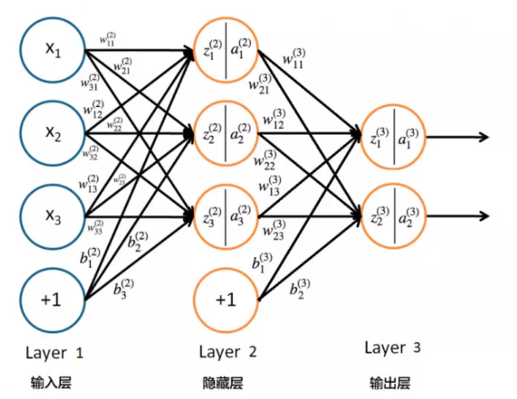
神经网络利用现有的数据找出输入与输出之间得权值关系（近似），然后利用这样的权值关系进行仿真，例如输入一组数据仿真出输出结果，当然你的输入要和训练时采用的数据集在一个范畴之内。
3、GAN网络的原理与结构
GAN（Generative Adversarial Networks）即生成对抗网络，模型通过框架中（至少）两个模块：生成模型（Generative Model）和判别模型（Discriminative Model），两者的互相博弈学习产生相当好的输出。传统GAN的核心原理可通过GAN的目标函数体现：
- 整个式子由两项构成。X表示真实样本，z表示输入G网络的噪声，G(z)表示G网络生成的样本。
- D(x)表示D网络判断真实样本是否真实的概率（因为x就是真实的，所以对于D来说，这个值越接近1越好）。而D(G(z))是D网络判断G生成的样本是否真实的概率。
- G的目的：上面提到过，D(G(z))是D网络判断G生成的样本是否真实的概率，G应该希望自己生成的样本“越接近真实越好”。也就是说，G希望D(G(z))尽可能得大，这时V(D, G)会变小。因此我们看到式子的最前面的记号是min_G。
- D的目的：D的能力越强，D(x)应该越大，D(G(x))应该越小。这时V(D,G)会变大。因此式子对于D来说是求最大(max_D)。
由于传统的GAN网络存在训练困难、生成器和判别器的loss无法指示训练进程、生成样本缺乏多样性等问题。所以本课题采用的是一种GAN的改进版—WGAN的结构。
WGAN是通过将EM距离(Wassertein距离——对生成分布和真实分布的度量)，EM距离应用到GAN网络之中，EM距离的定义为：

解释如下：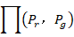是和组合起来的所有可能的联合分布的集合，对于每一个可能的联合分布而言，可以从中采样得到一个真实样本x和一个生成样本y，并计算这对样本的距离，所以可以计算该联合分布下样本对距离的期望值。在所有可能的联合分布中能够对这个期望值取到的下界，就定义为EM距离。
Earth-Mover的本意是推土机的意思，这个命名很贴切，因为从直观上理解，EM距离就是在衡量把Pr这堆“沙土”“推”到Pg这个“位置”所要花费的最小代价，其中的γ就是一种“推土”方案。正常直接求解EM距离是很难做到的，一个叫Kantorovich-Rubinstein duality的理论把问题转化为：
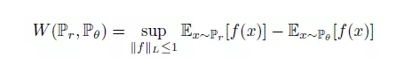
这个公式的意思是对所有满足1-Lipschitz限制的函数ƒ取到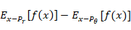的上界。简单地说，Lipschitz限制规定了一个连续函数的最大局部变动幅度，如K-Lipschitz就是:。然后就可以用神经网络的方法来解决上述优化问题：
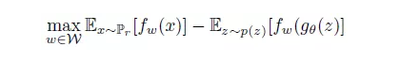
这个神经网络和GAN中的Discriminator非常相似，只存在一些细微的差异，WGAN的作者把它命名为Critic以便与Discriminator作区分。两者的不同之处在于：
1. Critic最后一层抛弃了sigmoid，因为它输出的是一般意义上的分数，而不像Discriminator输出的是概率。
2. Critic的目标函数没有log项，这是从上面的推导得到的。
3. Critic在每次更新后都要把参数截断在某个范围，即weight clipping，这是为了保证上面讲到的Lipschitz限制。
4. Critic训练得越好，对Generator的提升更有利，因此可以放心地多训练Critic。
这样的简单修改就是WGAN的核心了，虽然数学证明很复杂，最后的变动却十分简洁。
另外传统的GAN和WGAN的对比如下图：
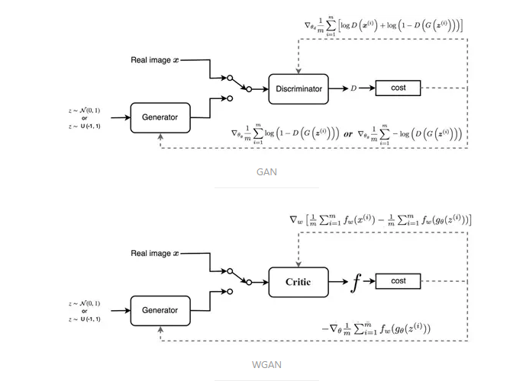
WGAN为了保证Lipschitz限制，采用了weight clipping的方法，但是weight clipping会导致两大问题：模型建模能力弱化，以及梯度爆炸或消失。他们提出的替代方案是给Critic loss加入gradient penalty (GP)，这样，新的网络模型就叫WGAN-GP。
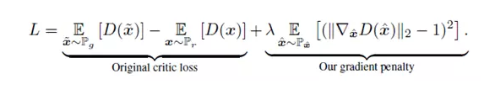
GP项的设计逻辑是：当且仅当一个可微函数的梯度范数（gradient norm）在任意处都不超过1时，该函数满足1-Lipschitz条件。至于为什么限制Critic的梯度范数趋向1（two-sided penalty）而不是小于1（one-sided penalty），作者给出的解释是，从理论上最优Critic的梯度范数应当处处接近1，对Lipschitz条件的影响不大，同时从实验中发现two-sided penalty效果比one-sided penalty略好。
4、BP神经网络与GAN网络的训练
4.1、BP神经网络的训练
BP网破译公钥密码,其实质是通过密码空间的一个子集对BP网进行训练,以找到一个密文空间到明文空间的近似映射,即得到一个用于脱密的BP神经网络。由于RSA加密算法的密文和明文是一一对应的,所以我们一定能找到这样的一个映射。传统的破译方法直接对两个质数的乘积进行分解,这样做要耗费大量的时间和财力。用BP网来破译公钥密码则与传统方法截然不同,根本无须做大数的因子分解,而是用BP网来逼近从密文空间到明文空间的映射。虽然BP网存在收敛速度较慢的缺点,但我们已经把大数因子分解的难题绕开,把问题的实质转移到BP网的训练上了。由于BP网的训练是可控的,我们可以在训练时间和破译密码的精度之间进行权衡,当时间充裕时,可以加长训练时间从而提高译码精度,而当时间十分有限时,可以适当缩短训练时间,在短时间内仍能达到一定精度的译码。这正是用BP网破译密码的优势所在。神经网络公钥密码破译器的核心是BP神经网络,这里把密文作为BP网的输入,已知的明文作为BP网的教师信号,对BP网进行训练。训练好以后就可以把待解密文从输入层输入,从输出层就得到了明文。具体的破译方法分两步:
- BP网的学习训练
先给定一组明文,利用公开的RSA加密算法和加密密钥生成密文。加密算法确定了明文的分组和编码方式,由此我们可以设计出BP网的输入节点和输出节点。将密文作为BP网的输入信号序列加在输入层,所给定的明文作为BP网的教师信号序列加在输出层,经过反复迭代训练,使得输出层的输出逐渐逼近明文,最后使网络的输出值在一定的误差范围内与明文相同,这时就完成了BP网的训练。训练用的明文序列要根据具体情况来选择,对于英文可以采用标准的ASCII字符集,对于中文可以采用区位码作为训练序列。另外,对于将明文进行组合加密的加密算法,其明码空间和密码空间都非常大,这时可取高频、常用字作为BP网的训练序列,对BP网进行训练。
- 密码的破译
译码专用的BP网训练好后,密码的破译过程就十分简单了。只要把密文加到BP网的输入层神经元,然后从输入层到输出层作一次前向计算,就可在输出层得到破译出的明文。于是我们就在不知道脱密密钥的情况下完成了密文到明文的破译。
4.2、GAN网络的训练
本课题借鉴GAN网络的对抗思想，通过生成器和判别器的博弈来实现对RSA加解密的效果。首先是通过GAN网络模型来训练加密过程，即已知明文和公钥，然后求密文的过程，最终得到一个可以实现RSA加密过程的模型。以此模型作为参考，利用加密过程中调试好的相关参数，然后同样对解密过程进行建模训练，即通过密文来推导明文，不过此时不知道私钥，这个过程相对于加密过程，难度会大很多。下面是基于GAN网络的思路来进行RSA加密的结构示意图。
加密结构示意图：
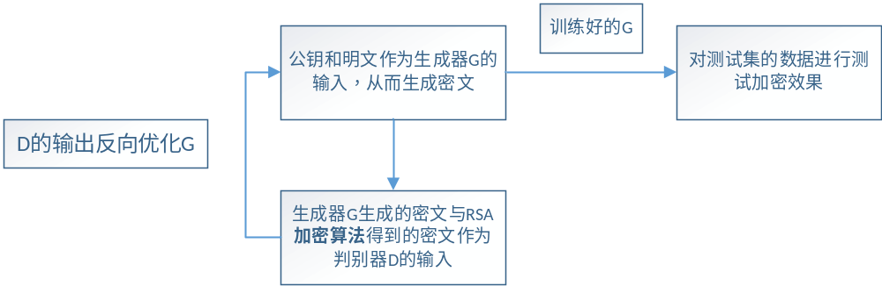
解密结构示意图：
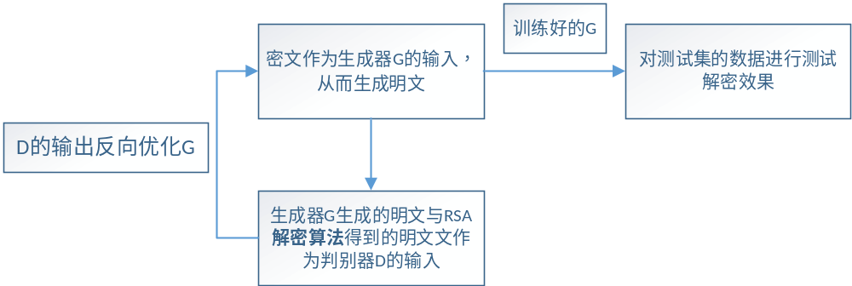

六、论文的创新点或实用性
论文的创新点：
提出基于深度学习的模型来对RSA算法加解密进行研究，与传统的密码破解方法大有不同。
1、将深度学习的模型应用于复杂的加密算法(公钥加密算法RSA)，并与BP神经网络进行对比。
2、通过优化已有深度学习的模型，进一步提升基于深度学习的密码破译模型的破译效率和准确率。
论文的实用性：
随着技术的不断发展，深度学习在各个领域也会有越来越好的表现，而本课题作为深度学习在密码破译方面的一次尝试，主要是针对RSA算法的研究，可以在有关网络安全的数据解密方面提供辅助，另外还可以推广到其他类型的公钥加密算法，也为之后深度学习在密码学方面的研究提供一些参考，从而推动深度学习在密码学领域应用的发展。

七、研究计划进度和预期成果
计划进度：
2019年10月-2019年11月：阅读相关文献和书籍，了解相关理论知识，并确定论文题目；
2019年12月-2020年3月：收集资料，熟悉常用的深度学习算法，初步完成密码破译模型建模和预训练；
2020年4月-2020年6月：利用训练集训练模型，测试集测试模型，调整参数，完善实验结果；
2020年7月-2020年8月：完成论文初稿写作；
2020年9月-2020年10月：论文修改、定稿。
预期成果：
本文提出的基于深度学习的密码破译模型在RSA算法上的应用，在密码长度为低比特位，比如10bit到32bit时，其准确度和破译速度都能有很好的效果。希望在密码长度扩展到1024bit甚至2048bit时，对比于传统的密码破译方法，其算力需求有明显的优化，并且准确度不低。

八、导师意见
（请对项目的意义、具体内容、创新点和取得预期成果的可能性等进行评价）
导师签字：

九、研究生部审核意见
审核老师签字：

